CONICAP01BR ЗАПАСНЫЕ БЕРУШИ ДЛЯ НАГОЛОВНОГО КРЕПЛЕНИЯ CONICAP01
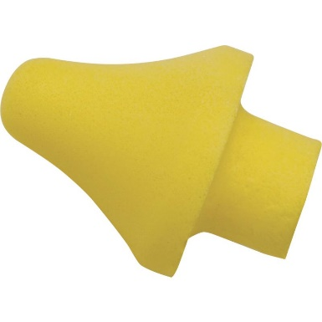

Цвет: желтый
СПЕЦИФИКАЦИЯ
Запасные полиуретановые беруши для крепления CONICAP01. Диаметр берушей 8-18 мм. Акустическая эффективность 28 дБ. В упаковке – 10 пар берушей.
ОСНОВНЫЕ ПРЕИМУЩЕСТВА ТОВАРА ДЛЯ ПОЛЬЗОВАТЕЛЯ

